Внимание! Буккро́ссинг!
(свободный обмен книгами)

«Порадуй друга книгой!»

Если у тебя дома есть книга, которую ты прочитал, и она запала тебе в душу - поделись ею с друзьями:
принеси ее на специальную полку
для свободного обмена книгами (буккро́ссинга)
на литературном этаже
или в библиотеке,
а взамен выбери другую!

Принимай участие в буккро́ссинге – поделись интересной книгой!
Подари друзьям радость познания нового!
Внимание! 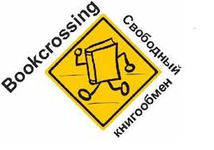
Буккро́ссинг!
(свободный обмен книгами)
Если прочитанная книга затронула душу, и ты хочешь поделиться своим открытием с другом, отправь книгу в путешествие - буккроссинг.
Суть буккроссинга – оставлять прочитанные книги в публичных местах, чтобы кто-то их находил, читал и передавал («освобождал») другому.
«Порадуй друга книгой!»

Для участия в акции
оставь книгу на полке для свободного обмена книгами (буккро́ссинга),
а взамен выбери другую!
В акции могут принять участие все любители чтения - школьники, учителя, родители.

